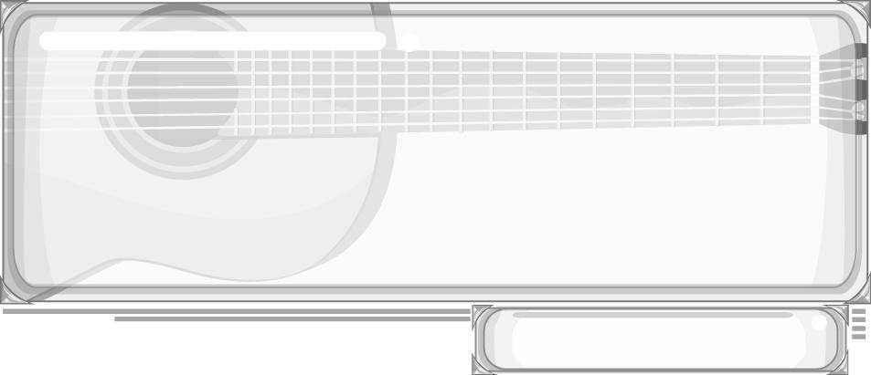
ชั้นประถมศึกษาปีที่ 6 เวลา 1 ชั่วโมง

หน่วยการเรียนรู้ที่ 2 เครื่องดนตรีไทยและเครื่องดนตรีสากล
แผนการจัดการเรียนรู้ที่ 5 เครื่องดนตรีพื้นบ้าน (2)

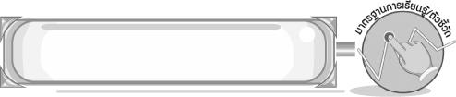
มาตรฐานการเรียนรู้/ตัวชี้วัด
มาตรฐานการเรียนรู้
ศ 2.1 เข้าใจและแสดงออกทางดนตรีอย่างสร้างสรรค์ วิเคราะห์ วิพากษ์วิจารณ์คุณค่าดนตรี ถ่ายทอดความรู้สึก ความคิดต่อดนตรีอย่างอิสระ ชื่นชมและประยุกต์ใช้ในชีวิตประจำวัน
ตัวชี้วัด
ศ 2.1 ป.6/2 จำแนกประเภทและบทบาทหน้าที่เครื่องดนตรีไทยและเครื่องดนตรีที่มาจากวัฒนธรรมต่าง ๆ
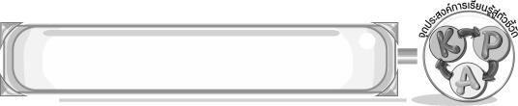
จุดประสงค์การเรียนรู้สู่ตัวชี้วัด

1. อธิบายเกี่ยวกับเครื่องดนตรีพื้นบ้าน (K)
2. จำแนกประเภทและบทบาทหน้าที่ของเครื่องดนตรีพื้นบ้าน (P)
3. เห็นคุณค่าของเครื่องดนตรีพื้นบ้าน (A)
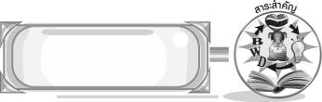
สาระสำคัญ

เครื่องดนตรีพื้นบ้านเกิดจากภูมิปัญญาของคนไทยในแต่ละภูมิภาค เป็นเอกลักษณ์ของท้องถิ่นและเป็นมรดกที่ควรอนุรักษ์ไว้ให้คงอยู่สืบไป
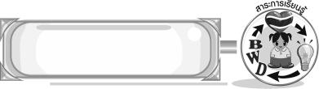
สาระการเรียนรู้

เครื่องดนตรีพื้นบ้าน : ภาคตะวันออกเฉียงเหนือ ภาคใต้

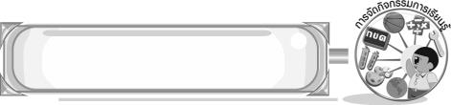

คุณลักษณะอันพึงประสงค์

รักความเป็นไทย
ตัวชี้วัดที่ 7.1 ภาคภูมิใจในขนบธรรมเนียมประเพณี ศิลปะ วัฒนธรรมไทย และมีความกตัญญูกตเวที

สมรรถนะสำคัญของผู้เรียน

➢ ความสามารถในการใช้ทักษะชีวิต
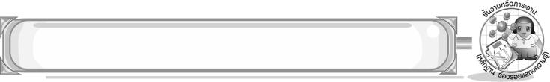
ชิ้นงานหรือภาระงาน (หลักฐาน ร่องรอยแสดงความรู้)

- แผนภาพความคิดเครื่องดนตรีพื้นบ้านไทย 4 ภาค
- ชิ้นงานที่ 2 เรื่อง เครื่องดนตรีพื้นบ้าน
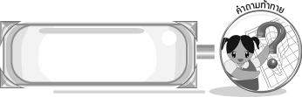
คำถามท้าทาย

➢ ถ้านักเรียนได้ประดิษฐ์เครื่องดนตรีพื้นบ้าน นักเรียนจะประดิษฐ์เครื่องดนตรีพื้นบ้านไทยชนิดใดเพราะอะไร
การจัดกิจกรรมการเรียนรู้

1. ครูให้นักเรียนดูภาพการแสดงดนตรีพื้นบ้านภาคตะวันออกเฉียงเหนือหรือภาคใต้ แล้วให้นักเรียนแสดงความคิดเห็น โดยครูใช้คำถาม ดังนี้
➢ นักเรียนเคยเห็นการแสดงในภาพหรือไม่ (เคย/ไม่เคย)
➢ นักเรียนรู้จักเครื่องดนตรีในภาพอะไรบ้าง (ตัวอย่างคำตอบ แคน โปงลาง)
➢ นักเรียนคิดว่า การแสดงในภาพเป็นการแสดงของภาคใด (ตัวอย่างคำตอบ
ภาคตะวันออกเฉียงเหนือ)
2. ครูนำบัตรภาพเครื่องดนตรีพื้นบ้านภาคตะวันออกเฉียงเหนือและภาคใต้มาติดบนกระดาน

บัตรภาพพิณ
บัตรภาพซอบั้ง
บัตรภาพโปงลาง
บัตรภาพแคน
บัตรภาพทับ
บัตรภาพกลองชาตรี
บัตรภาพโทนชาตรี

แล้วครูอธิบายบทบาทหน้าที่ของเครื่องดนตรีพื้นบ้านทีละบัตรภาพให้นักเรียนฟังจนทุกคนเข้าใจ
3. ครูนำบัตรภาพเครื่องดนตรีพื้นบ้านไทย 4 ภาคติดบนกระดาน ดังต่อไปนี้
บัตรภาพกลองยาว
บัตรภาพโปงลาง
บัตรภาพกรับ
บัตรภาพสะล้อ
บัตรภาพกลองชาตรี
บัตรภาพซึง
บัตรภาพจะเข้
บัตรภาพพิณ

จากนั้นให้นักเรียนร่วมกันจำแนกเครื่องดนตรีพื้นบ้านว่าเป็นของภูมิภาคใด แล้วครูนำข้อมูลที่ได้มาสรุปเป็นแผนภาพความคิดบนกระดาน โดยครูและนักเรียนร่วมกันตรวจสอบความถูกต้อง ดังตัวอย่างต่อไปนี้



ภาคเหนือ


ภาคตะวันออกเฉียงเหนือ

เครื่องดนตรีพื้นบ้านไทย 4 ภาค


ภาคกลาง


ภาคใต้

4. ให้นักเรียนแบ่งกลุ่ม 3 กลุ่ม ครูนำบัตรภาพเครื่องดนตรีพื้นบ้านมาวางคว่ำไว้ ให้แต่ละกลุ่มส่งผู้แทนมาเลือกบัตรภาพกลุ่มละ 2 บัตรภาพ จากนั้นให้แต่ละกลุ่มช่วยกันวิเคราะห์ภาพและออกมานำเสนอตามหัวข้อต่อไปนี้
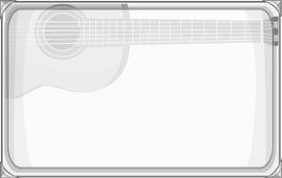
ชื่อเครื่องดนตรี_______________________________________
เป็นเครื่องดนตรีประเภทใด_____________________________
เป็นเครื่องดนตรีพื้นบ้านของภาคใด_______________________
มีหน้าที่บรรเลงอย่างไร_________________________________
___________________________________________________

โดยครูและเพื่อนกลุ่มอื่นเป็นผู้ตรวจสอบความถูกต้องและให้คำแนะนำเพิ่มเติม
5. ให้นักเรียนและครูร่วมกันสรุปความรู้ ดังนี้
➢ เครื่องดนตรีพื้นบ้านเกิดจากภูมิปัญญาของคนไทยในแต่ละภูมิภาคเป็นเอกลักษณ์ของท้องถิ่นและเป็นมรดกที่ควรอนุรักษ์ไว้ให้คงอยู่สืบไป
6. ให้นักเรียนร่วมกันแสดงความคิดเห็น โดยครูใช้คำถามท้าทาย ดังนี้
➢ ถ้านักเรียนได้ประดิษฐ์เครื่องดนตรีพื้นบ้าน นักเรียนจะประดิษฐ์เครื่องดนตรีพื้นบ้านไทยชนิดใด เพราะอะไร
7. ให้นักเรียนทำชิ้นงานที่ 2 เรื่อง เครื่องดนตรีพื้นบ้าน
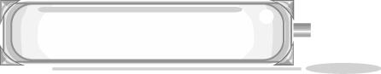

การจัดบรรยากาศเชิงบวก

- ให้นักเรียนร่วมแสดงความคิดเห็นเกี่ยวกับดนตรีพื้นบ้านอย่างอิสระ
- ให้นักเรียนออกมานำเสนอผลงานอย่างอิสระ
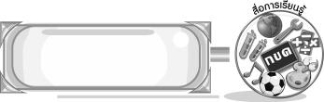
สื่อการเรียนรู้

- ชิ้นงานที่ 2 เรื่อง เครื่องดนตรีพื้นบ้าน
- บัตรภาพ
- ภาพการแสดงดนตรีพื้นบ้าน
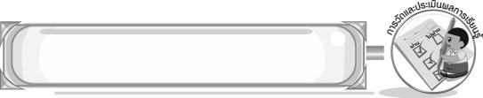
การวัดและประเมินผลการเรียนรู้

1. วิธีการวัดและประเมินผล
1.1 สังเกตพฤติกรรมของนักเรียนในการเข้าร่วมกิจกรรม
1.2 สังเกตพฤติกรรมของนักเรียนในการเข้าร่วมกิจกรรมกลุ่ม
1.3 ตรวจชิ้นงานที่ 2
2. เครื่องมือ
2.1 แบบสังเกตพฤติกรรมการเข้าร่วมกิจกรรม
2.2 แบบสังเกตพฤติกรรมการเข้าร่วมกิจกรรมกลุ่ม
3. เกณฑ์การประเมิน
3.1 การประเมินพฤติกรรมการเข้าร่วมกิจกรรม
ผ่านตั้งแต่ 2 รายการ ถือว่า ผ่าน
ผ่าน 1 รายการ ถือว่า ไม่ผ่าน

3.2 การประเมินพฤติกรรมการเข้าร่วมกิจกรรมกลุ่ม
คะแนน 9-10 ระดับ ดีมาก
คะแนน 7-8 ระดับ ดี
คะแนน 5-6 ระดับ พอใช้
คะแนน 0-4 ระดับ ควรปรับปรุง
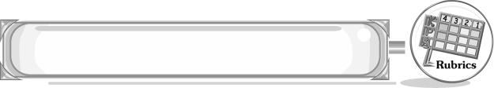
การประเมินผลตามสภาพจริง (Rubrics)

การประเมินชิ้นงานที่ 2 ให้ผู้สอนพิจารณาจากเกณฑ์การประเมินผลตามสภาพจริง (Rubrics)
เรื่อง วาดภาพเครื่องดนตรีพื้นบ้านที่ชื่นชอบและอธิบายลักษณะของเครื่องดนตรี

เกณฑ์การประเมิน | ระดับคะแนน
เกณฑ์การประเมิน | 4 | 3 | 2 | 1
วาดภาพเครื่องดนตรีพื้นบ้านที่ชื่นชอบ และอธิบายลักษณะของเครื่องดนตรี | วาดภาพเครื่องดนตรีพื้นบ้านที่ชื่นชอบและอธิบายลักษณะของเครื่องดนตรีได้สัมพันธ์กัน มีการเชื่อมโยง ให้เห็นเป็นภาพรวมแสดงให้เห็นถึงความสัมพันธ์กับ  ตนเองและผู้อื่น | วาดภาพเครื่องดนตรีพื้นบ้านที่ชื่นชอบและอธิบายลักษณะของเครื่องดนตรีได้ มีการจำแนกข้อมูล หรืออธิบายให้เห็นถึงความสัมพันธ์กับตนเองอย่าง  เป็นเหตุเป็นผล | วาดภาพเครื่องดนตรีพื้นบ้านที่ชื่นชอบและอธิบายลักษณะของเครื่องดนตรีได้สอดคล้องกับข้อมูล มีการเขียนขยาย-ความและมีการยกตัวอย่างเพิ่มเติมให้เข้าใจง่าย | วาดภาพเครื่องดนตรีพื้นบ้านที่ชื่นชอบและอธิบายลักษณะของเครื่องดนตรีได้ แต่ไม่สอดคล้องกับข้อมูลเขียนตามข้อมูลที่อ่าน ไม่มีการอธิบายเพิ่มเติม


ข้อเสนอแนะของผู้บริหารสถานศึกษา

________________________________________________________________________________________________________________________________________________________________________________________________________________________________________________________________________________________________________________________________________________________________________________________________________________________________________________________________________________________________________________________________________________________________________________________________________________________________________________________________________________________________________________________________________________________________________________________________________________________________________________________________________________________________________________________________________________________________________________________________________________________________________________________________________________________________________________________________________________________________________________________________________________________________________________________________________________________________________________________________________________________________________________________________________________________________________________________________________________________________________________________________________________________________________________________________________________________________________________________________________________________________________________________________________________________________________________________________________________________________________________________________________________________________________________________________________________________________________________________________________________
________________________________________________________________________________________________________________________________________________________________________________________________________________________________________________________________________________________________________________________________________________________________

ลงชื่อ__________________ (ผู้บริหารสถานศึกษา)
(__________________)
_____/_____/_____

บันทึกหลังการสอน

ผลการจัดการเรียนการสอน
________________________________________________________________________________________________________________________________________________________________________________________________________________________________________________________________________________________________________________________________________________________________________________________________________________________________________________________
________________________________________________________________________________________

ปัญหา/อุปสรรค
________________________________________________________________________________________________________________________________________________________________________________________________________________________________________________________________________________________________________________________________________________________________________________________________________________________________________________________________________________________________________________________________________________

แนวทางแก้ไข
________________________________________________________________________________________________________________________________________________________________________________________________________________________________________________________________________________________________________________________________________________________________________________________________________________________________________________________________________________________________________________________________________________

ลงชื่อ__________________ (ผู้บันทึก)
(__________________)
_____/_____/_____

